G
Internationaler Verband zum Schutz von Pflanzenzüchtungen

Verwaltungs- und Rechtsausschuss  Siebenundsiebzigste Tagung  Genf, 28. Oktober 2020 | CAJ/77/INF/4  Original: Englisch  Date: 14. Oktober 2020
UPOV PRISMA – Angelegenheiten zur information
Vom Verbandsbüro erstelltes Dokument
Haftungsausschuss: Dieses Dokument gibt nicht die Grundsätze oder eine Anleitung der UPOV wieder

zusammenfassung

Zweck dieses Dokuments ist es, über Entwicklungen betreffend UPOV PRISMA seit der sechsundsiebzigsten Tagung des Verwaltungs- und Rechtsausschusses am 30. Oktober 2019 in Genf zu berichten.

Dieses Dokument ist wie folgt gegliedert:

zusammenfassung 1
Hintergrund 2
Entwicklungen 2019 2
Entwicklungen im Technischen Ausschuss (TC) 2
Entwicklungen in der vierzehnten Sitzung zur Ausarbeitung eines elektronischen Antragsformblattes (EAF/14) 2
Entwicklungen im Verwaltungs- und Rechtsausschuss (CAJ) 3
Entwicklungen im Beratenden Ausschuss und im Rat 3
Entwicklungen 2020 3
Sitzung zur Ausarbeitung eines elektronischen Antragsformblattes (EAF/15) 3
Einführung von UPOV PRISMA Version 2.4 3
Verwendung von UPOV PRISMA (Stand 30. September 2020) 4
Anzahl der Züchterrechts-Beiträge über UPOV PRISMA: 4
Anzahl der Beiträge aus nationalen Listen* über UPOV PRISMA 5
Anzahl der Beiträge (Züchterrechte + nationale Listen) pro Monat über UPOV PRISMA 5
Anzahl der Beiträge (Züchterrechte + nationale Listen) über UPOV PRISMA chronologisch 5
Beiträge (Züchterrechte + nationale Listen) nach Pflanzentyp über UPOV PRISMA 6
Anzahl der Züchterrechts-Beiträge nach teilnehmenden Behörden über UPOV PRISMA 6
Kommunikation und Werbung 7
Feedback 7
IT-Angelegenheiten 7
Information in UPOV PRISMA 7
Analyse Technischer Fragebogen 8
VERSION 2.5 8
Termin der Freigabe 8
Erfassung 8
Planung der Kommunikation und Werbung 9
künftige Versionen 9
Erfassung 9
Weitere Entwicklungen 9
Aufnahme von Nicht-UPOV-TQ-Merkmalen 9
weitere Entwicklungen 10

Hintergrund

Über den Hintergrund sowie frühere Entwicklungen betreffend UPOV PRISMA (früher: Projekt für ein elektronisches Antragsformblatt) wird in Dokument CAJ/76/INF/2 „UPOV PRISMA“ berichtet.

Entwicklungen 2019

Entwicklungen im Technischen Ausschuss (TC)

Der Technische Ausschuss (TC) nahm auf seiner fünfundfünfzigsten Tagung am 28. und 29. Oktober 2019 in Genf die Informationen zur Kenntnis, die in Dokument TC/55/INF/5 bezüglich der jüngsten Entwicklungen von UPOV PRISMA enthalten waren (siehe Dokument TC/55/25 „Bericht“, Absatz 257).

Entwicklungen in der vierzehnten Sitzung zur Ausarbeitung eines elektronischen Antragsformblattes (EAF/14)

In der vierzehnten Sitzung zur Ausarbeitung eines elektronischen Antragsformblattes (EAF/14), die am 28. Oktober 2019 in Genf stattfand, prüften die Teilnehmenden Dokument UPOV/EAF/14/2 „Developments concerning UPOV PRISMA“ und hörten ein Referat des Verbandsbüros. Der Sitzungsbericht ist in Dokument EAF/14/3 „Report“ wiedergegeben.

In der EAF/14 wurde vereinbart, die Nutzungsbedingungen von UPOV PRISMA (https://www.upov.int/upovprisma/de/termsuse.html) durch die Einfügung folgender Elemente im Abschnitt „Zur besonderen Kenntnisnahme durch Sortenschutzämter“ (siehe Dokument EAF/14/3 „Report“, Absatz 15) zu aktualisieren:
Insbesondere stimmt die Züchterrechtsbehörde folgenden Punkten zu:
- am UPOV PRISMA PBR-Antragsinstrument mitzuwirken
- dem Verbandsbüro die neuesten und aktualisierten Antragsformulare (einschließlich des technischen Fragebogens) zur Verfügung zu stellen
- dem Verbandsbüro (gegebenenfalls) maßgebliche beglaubigte Übersetzungen zur Verfügung zu stellen
- die „Informationen für Antragsteller“ (Verfahren des Züchterrechtsamts) auszufüllen, damit sie den Antragstellern zur Verfügung gestellt werden können, und gegebenenfalls Aktualisierungen bereitzustellen
- die Ausgangsformulare während der jeweiligen Testphasen zu testen und zu überprüfen
- alle Dokumente, die für die Annahme eines ausgefüllten Antrags erforderlich sind, genau anzugeben und sicherzustellen, dass alle erforderlichen Informationen in UPOV PRISMA bereitgestellt werden können (gegebenenfalls mit Ausnahme der elektronischen Signatur)
- die über UPOV PRISMA übermittelten Antragsdaten ohne Notwendigkeit weiterer Daten oder Informationen (außer zur Unterschrift) anzunehmen⁽¹⁾
- Antragsdaten durch Machine-to-Machine-Datenübertragung oder wie im Ausgangsformular (PDF) dargestellt und dargelegt anzunehmen oder ein Stylesheet bzw. Informationen, die auf dem PDF angezeigt werden sollten, um angenommen werden zu können (z. B. Logo), bereitzustellen
- das Verbandsbüro über alle Änderungen oder Aktualisierungen in den Antragsformularen (einschließlich des technischen Fragebogens) zu informieren und bis zur Aktualisierung von UPOV PRISMA die Daten gemäß der vorherigen Version anzunehmen. UPOV PRISMA wird im Zuge der nächsten Freigaben oder innerhalb von 6 Monaten nach deren Bekanntgabe aktualisiert werden, je nachdem, was früher eintritt⁽²⁾
- den Erhalt aller über UPOV PRISMA übermittelten Antragsdaten innerhalb von 7 Tagen in UPOV PRISMA zu bestätigen⁽³⁾
- dass die Züchterrechtsbehörde keine höhere Antragsgebühr erhebt, wenn sie Antragsdaten über UPOV PRISMA erhält
- den Antragstellern Informationen über die Möglichkeit der Nutzung von UPOV PRISMA zu übermitteln
- der UPOV zu gestatten, Daten über die Anzahl und die Pflanzentypen der über UPOV PRISMA eingehenden Anmeldungen freizugeben (es werden keine Daten zu einzelnen Anmeldungen freigegeben)

Die EAF/14-Sitzung vereinbarte, dass die Teilnahme an UPOV PRISMA die Zustimmung zu den neuen Nutzungsbedingungen voraussetzen würde (siehe Dokument EAF/14/3 „Report“, Absatz 17).

In der EAF/14-Sitzung wurde vereinbart, dass der Vorschlag, das Anmeldedatum bei UPOV PRISMA innerhalb von sieben Tagen nach der vorschriftsmäßigen Einreichung bei dem teilnehmenden Sortenamt anzugeben, in einer künftigen EAF-Sitzung erörtert werden sollte.

Entwicklungen im Verwaltungs- und Rechtsausschuss (CAJ)

Der Verwaltungs- und Rechtsausschuss (CAJ) nahm auf seiner sechsundsiebzigsten Tagung am 30. Oktober 2019 die in Dokument CAJ/76/INF/2 enthaltene Information betreffend die jüngsten Entwicklungen in UPOV PRISMA zur Kenntnis (siehe Dokument CAJ/76/9 „Bericht“, Absatz 54).

Entwicklungen im Beratenden Ausschuss und im Rat

Der Rat nahm auf seiner dreiundfünfzigsten ordentlichen Tagung am 1. November 2019 in Genf die Arbeit des Beratenden Ausschusses auf seiner sechsundneunzigsten Tagung zur Kenntnis, über die in Dokument C/53/9 „Report by the President on the work of the ninety-sixth session of the Consultative Committee“ berichtet wurde; dieser Bericht enthielt auch folgende Information über UPOV PRISMA (siehe Dokument C/53/15 „Bericht“, Absatz 23):

„Der Rat nahm die Entwicklungen betreffend UPOV PRISMA zur Kenntnis und beschloss, „ab Januar 2020 erneut eine UPOV PRISMA-Gebühr von 90 Schweizer Franken pro Anwendung einzuführen, sofern vorher die technischen Probleme gelöst und das Nutzererlebnis verbessert werden kann. Der Ausschuss vereinbarte, dass in Fällen, in denen für dieselbe Sorte sowohl Züchterrechte als auch die Aufnahme in die nationale Liste im selben Mitgliedstaat beantragt werden, bei Vorlage des ersten Antrags eine einmalige Gebühr erhoben werden soll“ (siehe Dokument C/53/15 „Bericht“, Absatz 23 e)).“

Entwicklungen 2020

Sitzung zur Ausarbeitung eines elektronischen Antragsformblattes (EAF/15)

Die fünfzehnte Sitzung zur Ausarbeitung eines elektronischen Antragsformblattes („EAF/15-Sitzung“) fand am 26. März 2020 auf elektronischem Wege statt. Der Sitzungsbericht erscheint in Dokument EAF/15/3 „Report“.

Einführung von UPOV PRISMA Version 2.4

Die derzeitige Version von UPOV PRISMA (Version 2.4) wurde am 24. Februar 2020 mit folgenden neuen Funktionen eingeführt:

- neue Benutzeroberfläche, die die Navigation durch die Formulare erleichtert und den direkten Kontakt mit dem UPOV PRISMA-Team ermöglicht;
- erneute Einführung einer UPOV PRISMA-Gebühr (90 Schweizer Franken pro Sortenschutzantrag über UPOV PRISMA). Diese Gebühr wird zusätzlich zur Schutzantragsgebühr des betreffenden UPOV-Mitglieds erhoben. Im Fall des Vereinigten Königreichs wird die UPOV PRISMA-Gebühr von der britischen Züchterrechtsbehörde gezahlt.

Die aktuelle Erfassung von UPOV PRISMA (Version 2.4) ist folgende:

Behörde |  | In Version 2.4 erfasste Pflanzen
Afrikanische Organisation für geistiges Eigentum (OAPI) | OA | Alle Gattungen und Arten
Argentinien | AR | Apfel (Obstsorten), Gerste, Schwarzer Winterrettich, Dicke Bohne, Rosenkohl, Blumenkohl, Peperoni, Chinakohl, Baumwolle, Aubergine, Feige, Rebe, Grüne Zwiebel, Graue Schalotte, Scharfe Paprika, Indischer Senf, Lauchzwiebel, Mais, Melone, Winterrettich, Papaya, Paprika, Kartoffel, Rose, Salbei, Schalotte, Sojabohne, Spinat, Zuckerrohr, Süße Paprika, Tomatenunterlage, Wassermelone, Winterzwiebel, Weizen, Zichorie
Australien | AU | Alle Gattungen und Arten
Bolivien (Plurinationaler Staat) * | BO | Alle Gattungen und Arten
Kanada | CA | Alle Gattungen & Arten mit Ausnahme von Algen, Bakterien und Pilzen
Chile | CL | Alle Gattungen und Arten
China | CN | Salat
Kolumbien | CO | Alle Gattungen und Arten
Costa Rica | CR | Alle Gattungen und Arten
Dominikanische Republik | DO | Alle Gattungen und Arten
Ecuador | EC | Alle Gattungen und Arten
Europäische Union | QZ | Alle Gattungen & Arten mit Ausnahme von Nutzpflanzen außer Straußgras, Knäuelgras, Schwingel, Wiesen-Schwingel, Kartoffel, Sojabohne, Weidelgras, Wiesen-Lieschgras
Frankreich | FR | Alle Gattungen & Arten
Georgien | GE | Apfel (Obstsorten), Gerste, Brombeere, Heidelbeere, Kirsche (Vogelkirsche), Kichererbse, Ackerbohne, Grüne Bohne, Haselnuss, Linse, Mais, Hafer, Pfirsich, Birne, Kartoffel, Himbeere, Sojabohne, Sonnenblume, Tomate, Walnuss, Weizen
Kenia | KE | Alle Gattungen und Arten
Marokko | MA | Melone
Mexiko | MX | Alle Gattungen und Arten
Niederlande | NL | Alle Gattungen und Arten
Neuseeland | NZ | Alle Gattungen und Arten
Norwegen | NO | Alle Gattungen und Arten
Paraguay * | PY | Sojabohne
Peru | PE | Alle Gattungen und Arten
Republik Moldau | MD | Apfel (Obstsorten), Gerste, Brombeere, Peperoni, Pflaume, Rebe, Scharfe Paprika, Salat, Mais, Hafer, Zwiebel, Paprika, Erbse, Birne, Kartoffel, Himbeere, Rose, Roggen, Sauerkirsche, Sojabohne, Erdbeere, Sonnenblume, Süße Paprika, Tomate, Walnuss, Weizen
Republik Korea | KR | Apfel (Obstsorten), Salat, Kartoffel, Rose, Sojabohne
Serbien | RS | Apfel (Obstsorten), Blaubeere, Himbeere, Rose
Südafrika | ZA | Alle Gattungen und Arten
Schweden | SE | Alle Gattungen und Arten
Schweiz | CH | Alle Gattungen und Arten
Trinidad und Tobago | TT | Anthurie, Ananasgewächse, Helikonien, Orchideen, Sterkuliengewächse, Straucherbse, Vigna sp., Kakaobaum
Tunesien | TN | Alle Gattungen und Arten
Türkei | TR | Alle Gattungen und Arten
Vereinigtes Königreich | GB | Alle Gattungen und Arten
Vereinigte Staaten von Amerika | US | 192 Nutzpflanzen einschließlich Salat, Kartoffel, Sojabohne, Weizen
Uruguay | UY | Alle Gattungen und Arten
Vietnam | VN | Anthurie, Nelke, Chrysantheme, Gurke, Dahlie, Drachenfrucht, Lauchzwiebel, Zwiebel, Kohlrabi, Mais Mango, Orangen (Citrus L. - Gruppe 2), Erdnuss, Weihnachtsstern, Kartoffel, Reis, Rose, Sojabohne, Sonnenblume, Tomate, Winterzwiebel, Weißkohl, Rotkohl, Wirsing
Insgesamt | 35
* Solange die erforderlichen Informationen nicht vorliegen, können Antragsteller bei den zuständigen Behörden keine Anträge einreichen

Verwendung von UPOV PRISMA (Stand 30. September 2020)

Informationen über die Verwendung von UPOV PRISMA:

Anzahl der Züchterrechts-Beiträge über UPOV PRISMA:

 | 2017 | 2018 | 2019 | 2020
Januar | 1 |  | 7 | 18
Februar |  | 3 | 9 | 5
März | 2 | 3 | 6 | 21
April |  | 3 | 23 | 11
Mai | 1 | 1 | 33 | 11
Juni |  | 7 | 10 | 18
Juli |  | 7 | 3 | 9
August |  | 1 | 6 | 11
September | 3 | 8 | 14 | 29
Oktober | 1 | 19 | 29
November | 3 | 16 | 26
Dezember | 3 | 9 | 49
Insgesamt | 14 | 77 | 215 | 133

Anzahl der Beiträge aus nationalen Listen* über UPOV PRISMA

 | 2019 | 2020
Januar |  | -
Februar |  | -
März |  | -
April |  | -
Mai |  | -
Juni |  | -
Juli |  | -
August | 1 | -
September | 2 | -
Oktober | -
November | -
Dezember | 2
Insgesamt | 5 | 0
*neue Funktion in Version 2.2- Juni 2019

Anzahl der Beiträge (Züchterrechte + nationale Listen) pro Monat über UPOV PRISMA

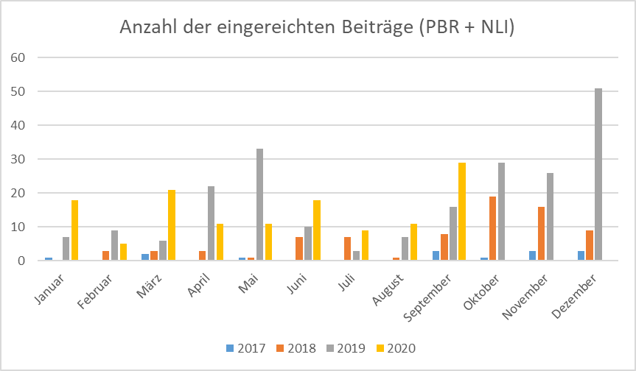

Anzahl der Beiträge (Züchterrechte + nationale Listen) über UPOV PRISMA chronologisch

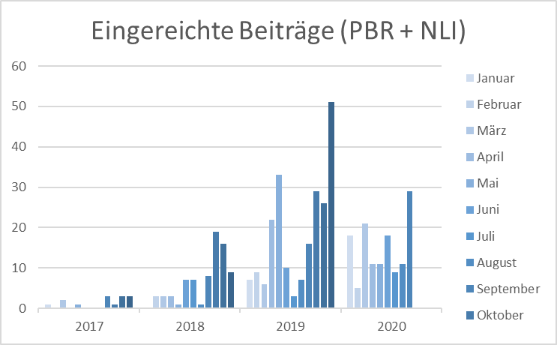

Beiträge (Züchterrechte + nationale Listen) nach Pflanzentyp über UPOV PRISMA

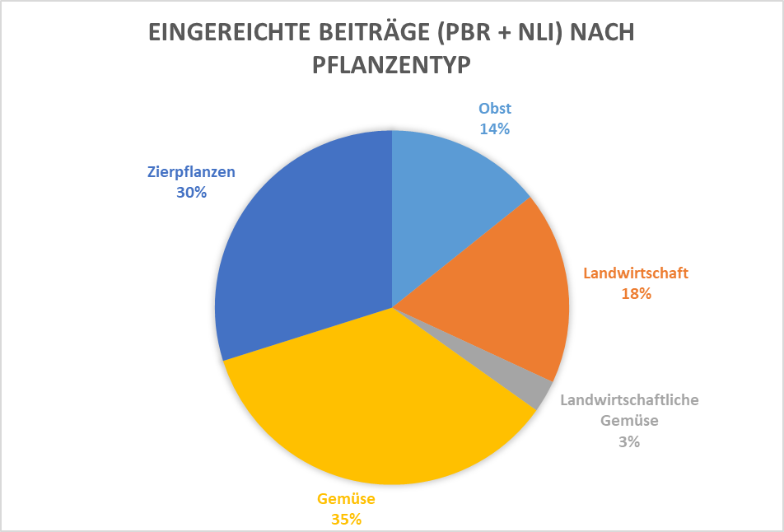

Anzahl der Züchterrechts-Beiträge nach teilnehmenden Behörden über UPOV PRISMA

Behörde |  | Züchterrechts-Beiträge in UPOV PRISMA insgesamt | Anzahl Züchterrechts-Beiträge in UPOV PRISMA 2020  (Stand 30/09/2020)
Afrikanische Organisation für geistiges Eigentum (OAPI) | OA | 3
Argentinien | AR | -
Australien | AU | 50 | 21
Bolivien (Plurinationaler Staat)* | BO | 2
Kanada | CA | 42 | 9
Chile | CL | 6
China | CN | -
Kolumbien | CO | 5 | 1
Costa Rica | CR | 4
Dominikanische Republik | DO | 2
Ecuador | EC | 1 | 1
Europäische Union | QZ | 49 | 4
Frankreich | FR | 20
Georgien | GE | 3 | 1
Kenia | KE | 31 | 12
Marokko | MA | -
Mexiko | MX | 22 | 8
Niederlande | NL | 23 | 2
Neuseeland | NZ | 20 | 4
Norwegen | NO | 11 | 5
Paraguay* | PY | -
Peru | PE | 1 | 1
Republik Moldau | MD | 2
Republik Korea | KR | 2 | 1
Serbien | RS | 2
Südafrika | ZA | 6 | 1
Schweden | SE | 1
Schweiz | CH | 12 | 3
Trinidad und Tobago | TT | -
Tunesien | TN | 6
Türkei | TR | 65 | 36
Vereinigtes Königreich | GB | 42 | 21
Vereinigte Staaten von Amerika | US | 9 | 2
Uruguay | UY | -
Vietnam | VN | -
Insgesamt | 35 | 442 | 133
* Solange die erforderlichen Informationen nicht vorliegen, können Antragsteller bei den zuständigen Behörden keine Anträge einreichen

Kommunikation und Werbung

Ausgehend von den Ergebnissen der 2019 durchgeführten Erhebung (siehe Dokument EAF/14/3 „Report“, Absätze 10 und 11) wurde festgehalten, dass die Ressourcen 2020 in erster Linie für den Bedarf der bisherigen Nutzer eingesetzt werden sollten, bis die Nutzer dem System vollständig vertrauen, anstatt die Anwerbung neuer Nutzer in den Vordergrund zu stellen. Daher konzentriert sich die Kommunikations- und Werbetätigkeit von UPOV PRISMA seit Anfang 2020 auf die persönliche Unterstützung durch direkten Kontakt und die Schulung von Einzelpersonen und Firmen (Züchter und Bevollmächtigte), die UPOV PRISMA nutzen oder die Absicht haben, dies zu tun.

Feedback

IT-Angelegenheiten

Folgende Ersuchen von Nutzern gingen ein:

- Automatische Speicherung von Antragsdaten, wenn System/Sitzung eine Zeit lang inaktiv ist
- Erhöhung der Reaktionsgeschwindigkeit des Systems
- Höhere maximale Dateigröße von Anhängen (z.B. Bilder)
- Einführung von Machine-to-Machine-Datenübertragung mit allen Züchterrechtsbehörden, die über elektronische Antragssysteme verfügen

Die Punkte a) bis c) werden in Version 2.5. geregelt. Was die Machine-to-Machine-Datenübertragung betrifft, wird es Sache der teilnehmenden Züchterrechtsbehörde sein, je nach den verfügbaren Mitteln eine entsprechende Entscheidung zu treffen.

Information in UPOV PRISMA

Folgende Ersuchen bezüglich der in UPOV PRISMA verfügbaren Information sind eingegangen:

- Priorität sollte der Zusammenarbeit mit den teilnehmenden Züchterrechtsbehörden gelten, um sicherzustellen, dass alle einschlägigen Informationen vollständig und rechtzeitig aktualisiert sind, bevor UPOV PRISMA auf weitere UPOV-Mitglieder ausgeweitet wird (siehe UPOV PRISMA Nutzungsbedingungen unter https://www.upov.int/upovprisma/de/termsuse.html „Dem Verbandsbüro die neuesten und aktualisierten Antragsformulare zur Verfügung zu stellen”);
- Zunehmende Erfassung wichtiger Pflanzen in teilnehmenden Züchterrechtsbehörden, die nicht alle Pflanzen/Arten in UPOV PRISMA erfassen;
- Es sollte sichergestellt werden, dass alle teilnehmenden Züchterrechtsbehörden in UPOV PRISMA den Erhalt der übermittelten Antragsdaten innerhalb einer angemessenen Frist bestätigen (siehe UPOV PRISMA Nutzungsbedingungen unter https://www.upov.int/upovprisma/de/termsuse.html „Den Erhalt aller über UPOV PRISMA übermittelten Antragsdaten innerhalb von 7 Tagen in UPOV PRISMA zu bestätigen”);
- Es sollte sichergestellt werden, dass alle Erfordernisse der teilnehmenden Züchterrechtsbehörde in UPOV PRISMA genau anzugeben sind, um die Forderung nach zusätzlichen Informationen nach Einreichen des Antrags über UPOV PRISMA zu vermeiden (siehe UPOV PRISMA Nutzungsbedingungen unter https://www.upov.int/upovprisma/de/termsuse.html „Alle Dokumente, die für die Annahme eines ausgefüllten Antrags erforderlich sind, genau anzugeben und sicherzustellen, dass alle erforderlichen Informationen in UPOV PRISMA bereitgestellt werden können”);
- Vermeidung eines Vertrauensverlusts in UPOV PRISMA durch den Entzug der Teilnahme der Züchterrechtsbehörde, wenn die UPOV PRISMA-Nutzungsbedingungen nicht eingehalten wurden.

Um das Vertrauen in UPOV PRISMA zu gewährleisten, will das Verbandsbüro persönlichen Kontakt zu allen teilnehmenden Züchterrechtsbehörden aufnehmen, um die derzeit in UPOV PRISMA verfügbaren Informationen zu prüfen und das Verbandsbüro vor dem 31. Dezember 2020 über jeglichen Bedarf an Aktualisierung der Formulare und/oder der Anforderungen zu informieren.

Analyse Technischer Fragebogen

Ein Bericht über Unterschiede zwischen den technischen Fragebogen der an UPOV PRISMA teilnehmenden Behörden und dem UPOV-Musterantragsformular wird der EAF/16-Sitzung vorgelegt werden. Dieser Bericht wird der teilnehmenden Züchterrechtsbehörden und den Nutzern von UPOV PRISMA zur Verfügung stehen.

VERSION 2.5

Termin der Freigabe

Die Version 2.5 wird im Dezember 2020 freigegeben.

Erfassung

UPOV-Mitglieder

Die folgenden teilnehmenden Züchterrechtsbehörden informierten das Verbandsbüro über die Aktualisierung ihrer Antragsformulare oder technischen Fragebogen, die in Version 2.5 oder, je nach verfügbaren Mitteln, auch früher umgesetzt werden soll:

- Chile
- Europäische Union
- Mexiko
- Schweiz

Pflanzen/Arten

Geplante Veränderungen in Version 2.5:

Behörde |  | Geplante Erfassung einer Pflanze in Version 2.5
Europäische Union | QZ | Mais

Neue Funktionen

Folgende Funktionen werden mit Version 2.5 eingeführt:

- Neue Version der Zahlungsschnittstelle (Epay V2) zwecks Erleichterung von Zahlungen über PayPal, China Union Pay sowie Massenzahlungen;
- National Listing für das Vereinigte Königreich;
- Massenzahlungsfunktion;
- Anpassung des Layouts des OAPI-Formulars (bereits verfügbar).

Je nach den Rückmeldungen der Nutzer sind folgende neue Funktionen in Version 2.5 geplant:

- Automatische Speicherung von Antragsdaten im Fall einer Phase der Inaktivität;
- Steigerung der Leistung des Systems;
- Vermeidung eines gleichzeitigen Zugriffs auf Antragsdaten durch Kollegen aus derselben Organisation (Sperrfunktion);
- Ko-Bevollmächtigte erscheinen in der Züchtern zugänglichen öffentlichen Liste der Bevollmächtigten;
- Das Hochladen umfangreicher Anhänge wird möglich;
- Wenn eine teilnehmende Züchterrechtsbehörde ihre Antragsformulare oder technischen Fragebogen überarbeitet, soll als Zwischenlösung das Anhängen von Dokumenten möglich sein;
- Verbesserung der Benutzerschnittstelle für die Kopierfunktion.

Planung der Kommunikation und Werbung

Im Mittelpunkt der UPOV PRISMA-Kommunikationsarbeit in der ersten Jahreshälfte 2021 steht persönliche Unterstützung durch direkte Kontakte und Schulungen für UPOV PRISMA-Nutzer.

UPOV PRISMA-Werbematerial (Broschüren, Infografiken, Kurzbeschreibungen, Powerpoint-Folien) stehen weiterhin in mehreren Sprachen zur Verfügung (siehe Dokument UPOV/EAF/15/2 „Developments concerning UPOV PRISMA“). Teilnehmende Züchterrechtsbehörden werden gebeten, beim Verbandsbüro Werbematerial zu bestellen, um die Informationen an die Antragsteller weiterzugeben.

künftige Versionen

Erfassung

Die folgenden UPOV-Mitglieder sind an einer künftigen Teilnahme an UPOV PRISMA interessiert: Bosnien und Herzegowina, Japan, Nicaragua, Singapur, Vereinigte Republik Tansania und Usbekistan. Das Verbandsbüro wird mit diesen UPOV-Mitgliedern ihre jüngsten Pläne für einen Beitritt zu UPOV PRISMA sowie den voraussichtlichen Zeitrahmen erörtern.

Weitere Entwicklungen

Es wird vorgeschlagen, in einer künftigen Version folgende Punkte zu bearbeiten:

- Aufnahme von Nicht-UPOV-TQ-Merkmalen in TQ Abschnitt 7 anstatt TQ Abschnitt 5;
- Synchronisierung von UPOV PRISMA und CPVO für TQ-Veränderungen;
- Information über DUS-Zusammenarbeit (DUS Arrangement Recommendation Tool (DART));
- Mehr teilnehmende Züchterrechtsbehörden mit Machine-to-Machine-Datenübertragung zu UPOV PRISMA;
- Maschinelle Übersetzung;
- Weitere teilnehmende Züchterrechtsbehörden mit nationalen Listen;
- Pflanzenspezifische TQ jenseits der Prüfungsrichtlinien.

Aufnahme von Nicht-UPOV-TQ-Merkmalen

Die Effizienz von UPOV PRISMA für Antragsteller wird erheblich grösser, wenn die teilnehmenden UPOV-Mitglieder die UPOV-Prüfungsrichtlinien und insbesondere den Technischen Fragebogen in den Prüfungsrichtlinien (TG) befolgen, denn dies bedeutet, dass die gleiche Information in anderen Anträgen benutzt werden kann. Zudem reduziert dies deutlich die Betriebskosten von UPOV PRISMA, da weniger angepasste TQ sowie anschließend Übersetzungen in alle von UPOV PRISMA unterstützten Sprachen erforderlich sind. Zurzeit werden Informationen, die nicht in den UPOV-TQ enthalten sind, mit einer angepassten Version von TQ5 angefordert, welche Mehrarbeit im Verbandsbüro notwendig macht, da sie vom TQ in den angenommenen UPOV-Prüfungsrichtlinien abweicht und folglich nicht automatisch erstellt werden kann.

Zurzeit geben 22 der 35 UPOV-Mitglieder, die an UPOV PRISMA teilnehmen, an, dass sie die UPOV-Prüfungsrichtlinien befolgen. Dennoch hat sich gezeigt, dass bei bestimmten Pflanzen/Arten die Technischen Fragebogen in den Prüfungsrichtlinien nicht immer den von den betreffenden UPOV-Mitgliedern verwendeten Technischen Fragebogen entsprechen; angesichts dessen könnte es sinnvoll sein, die Technischen Fragebogen in den fraglichen Prüfungsrichtlinien zu überprüfen und möglicherweise zu überarbeiten, um die Ziele der Prüfungsrichtlinien zu erreichen, die Effizienz von UPOV PRISMA für Antragsteller zu erhöhen und die Kosten der UPOV für den Betrieb von UPOV PRISMA zu senken.

Auf ihren Tagungen 2020 wurden die in den TWP anwesenden Verbandsmitglieder gebeten, über die Unterschiede zwischen ihren Technischen Fragebogen und den Technischen Fragebogen in den angenommenen Prüfungsrichtlinien zu informieren. Diese Informationen werden dem Technischen Ausschuss auf seiner sechsundfünfzigsten Tagung vorgelegt, die am 26. und 27. Oktober 2020 auf elektronischem Wege stattfindet, um die Planung der Überarbeitung von Prüfungsrichtlinien zu unterstützen (siehe Dokument TC/56/2 „Prüfungsrichtlinien“, Absätze 23 bis 26).

Für an UPOV PRISMA teilnehmende Züchterrechtsbehörden, die wünschen, dass Informationen über Merkmale, die nicht in UPOV TQ enthalten sind, in UPOV PRISMA (z.B. Niederlande) aufgenommen werden, wird vorgeschlagen, diese in künftigen Versionen von UPOV PRISMA (ab 2021) nicht in UPOV PRISMA TQ Abschnitt 5 aufzunehmen, sondern in Abschnitt 7 (Option 2 unten), und zwar aus folgenden Gründen:

Option 1: Merkmale, die nicht in UPOV TQ enthalten sind, in Abschnitt 5 (Merkmale der Sorte) von UPOV PRISMA TQ aufnehmen:

Vorteile:
  - Die zur Verfügung gestellte Information wird bei nachfolgenden Anträgen erneut verwendbar sein (pflanzenspezifische Wiederverwendbarkeit von Daten)
  - Das Ausgangsformular wird den aktuellen Formularen ähnlich sein (Ansicht entsprechend den nationalen TQ-Formularen)

Nachteile:
- Die UPOV PRISMA-Datenstruktur müsste aktualisiert werden (PVP-XML sollte die Standardstruktur aufnehmen (d.h. Merkmalsbezeichnung + Ausprägungsstufen))
- Zusätzliche Entwicklungskosten sind zu erwarten (Codegenerierung)
- Für jede Aktualisierung wäre eine erneute Systembereitstellung erforderlich

Option 2: Merkmale, die nicht in UPOV TQ enthalten sind, in Abschnitt 7 (Zusätzliche Information) von UPOV PRISMA TQ aufnehmen:

Vorteile:
  - Die UPOV PRISMA-Datenstruktur (PVP-XML) müsste nicht aktualisiert werden
  - Zusätzliche Entwicklungskosten sind aufseiten der UPOV nicht zu erwarten, doch für die Züchterrechtsbehörden bedeutet dies Mehrarbeit (die Daten müssen in einer vorgegebenen Excel-Vorlage aufbereitet werden (dies ist Aufgabe der Züchterrechtsbehörde))
  - Eine erneute Systembereitstellung wäre nicht erforderlich
  - Schnelle Reaktion auf Aufnahmeantrag (rasche Integration neuer/aktualisierter Merkmale)
  - Die Ausgangsformulare werden im Fall der Machine-to-Machine-Datenübertragung und bei angepasstem Layout den aktuellen Formularen ähnlich sein (keine Veränderung des Layouts)
  - Die zuständige Züchterrechtsbehörde wird ihren Antragstellern die Möglichkeit geben, UPOV PRISMA für alle Gattungen und Arten zu verwenden und somit bei Ansatz 1 zu bleiben (d.h. der TQ in UPOV PRISMA wäre identisch mit dem TQ in den angenommenen UPOV-Prüfungsrichtlinien) (siehe Dokument EAF/10/3 „Report“, Ansätze 12 und 13)

Nachteile:
- Die vom Antragsteller zur Verfügung gestellte Information wäre bei nachfolgenden Anträgen nicht erneut verwendbar, da sie als Freitext eingefügt wäre (keine Wiederverwendbarkeit von Daten bei verschiedenen Behörden). Allerdings handelt es sich nicht um einen wesentlichen Nachteil, da die Merkmale nicht mit anderen UPOV-Mitgliedern harmonisiert sind.
- Die Darstellung der Ausgangsformulare könnte sich von der der TQ-Formulare der Züchterrechtsbehörde unterscheiden (d.h. in der Nummerierung oder der Reihenfolge der Abschnitte).

weitere Entwicklungen

Die sechzehnte EAF-Sitzung (EAF/16) findet 23. Oktober 2020 auf elektronischem Wege statt.

[Ende des Dokuments]

